**Дата:** 01.02.2023

**Клас:** 4 –Б (ІІгр)

**Урок:** Українська мова Вчитель: Капуста В.М.

**Тема. Діагностувальна робота з тем «Пригадую числівники» і «Досліджую займенники». Робота з мовними одиницями.**

**Мета**:узагальнити і систематизувати знання учнів з тем«Пригадую числівники» і «Досліджую займенники»; виховувати спостережливість, інтерес до оточуючого, дбайливе ставлення один до одного.

**Опорний конспект уроку**

**І. Вступна частина**

**Повідомлення теми уроку**

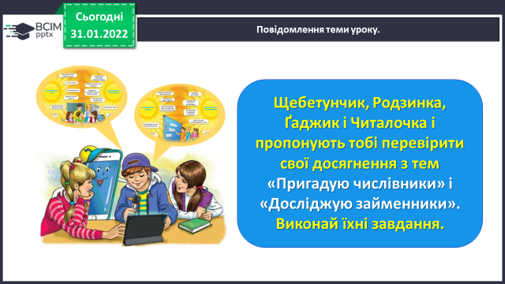

**ІІ. Основна частина**

**Виконання завдань діагностувальної роботи.**

***Перше лютого***

***Діагностувальна робота***

***1. …***

***2. …***

***3. …***

**1. Займенники – це:**

а) частина мови, що вказує на предмет, але не називає його;

б) частина мови, яка називає предмет;

в) службове слово.

**2. До 1-ої особи належать займенники:**

а) ти, ви, вас;

б) я, ми, мене, нас;

в) він, вона, воно, вони.

**3. Від числівників, що відповідають на питання** *скільки?***, утвори й запиши числівники, що відповідають на питання** *котрий?*

***Зразок.****Десять – десятий.*

Чотири - …, дев’ять - …, одинадцять - … , п’ятдесят три - … .

**4. Запиши речення, розкриваючи дужки. Числівники запиши словами.**

***Зразок.*** *8 (огірок) лежало на столі. Вісім огірків лежало на столі.*

7 (книжка) лежало на полиці.

12 (ложка) поклали на стіл.

10 (гривня) коштує блокнот.

19 (кілометр) проїхав велосипедист.

**5. Спиши речення, розкривши дужки.**

***Зразок.****До (він) підійшла незнайома жінка.До нього підійшла незнайома жінка.*

На (вона) була новенька вишиванка.

У (він) очі, наче волошки в житі.

**6.Прочитай речення. Підкресли особові займенники. Познач над кожним його особу і число.**

*1 ос., одн.*

***Зразок.****Я люблю читати книжки.*

Ми вивчаємо українську мову. Скажи мені, хто твій друг, і я скажу, хто ти. Він плаче, а вони сміються.

**7. Прочитай текст. Встав пропущені займенники. Познач над кожним відмінок.**

*М.в.*

***Зразок.****На ній було синє пальто.*

Старші хлопці грали у волейбол. До … . підійшов малий Петрусь. …. дуже хотілося пограти з … . Але хлопці не помічали ... .

**Завдання 8.** **Спиши текст, виправивши в ньому недолік.**

Кішка – особа таємнича. Кішка - чужинка. Походження кішки – загадка для вчених. В одному вчені впевнені – до нас кішку завезли з Єгипту.

**ІІІ. Заключна частина.**

**Підсумок уроку**

**Перевір роботу і надішли на перевірку.**

**Зворотній зв’язок: Human або ел. пошта** [**valentinakapusta55@gmail.com**](mailto:valentinakapusta55@gmail.com)

***n***